Figura 9 - Comparação entre o nível encontrado e o autodeclarado
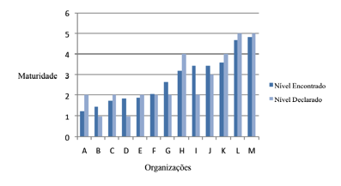
Fonte: Resultados da Pesquisa (2012).

